Formulaire Résultats de l'évaluation du potentiel

Bilan de situation, bilan de compétences, stage d’observation

Pour utiliser toutes les fonctionnalités du formulaire, veuillez utiliser Acrobat Pro DC. Le formulaire est également disponible en version Word.

Éléments de l'évaluation du potentiel
L’évaluation du potentiel se compose de trois éléments qui peuvent être utilisés en fonction des besoins:
- Bilan de situation
- Bilan de compétences
- Stage d’observation

Le présent formulaire sert d’une part au suivi et à la documentation du bilan de situation. Sur cette base, il est possible de procéder à des évaluations approfondies sous la forme d’un stage d’observation ou de bilans de compétences. Les résultats des évaluations approfondies sont également consignés dans ce formulaire.

Les résultats de l’évaluation du potentiel constituent la base pour la mise au point d’un plan d’intégration individuel (cf. E).

Le formulaire est conçu comme un système modulaire; les évaluations sont à effectuer au gré des besoins et ne constituent pas des modèles qui seraient à compléter intégralement. Les thèmes abordés dans ce cadre font office d’exemples et peuvent toujours être adaptés au cas concret.

Protection des données
Les données saisies dans l’évaluation du potentiel sont considérées comme particulièrement sensibles. Il convient d’informer l’AP/R quelles données le/la concernant seront traitées et qui aura accès à quelles informations (cf. art. 14 LPD, art. 18a LPD). Pour la transmission de données, il convient de déterminer précisément quelles informations doivent être transmises. En outre, une déclaration de consentement valable et signée par l’AP/R est requise.

Le présent formulaire a été développé sur mandat du SEM par la Haute école spécialisée bernoise, le bureau socialdesign SA et l’organisation AOZ. Contact: potenzial@sem.admin.ch

Table des matières
A) Organismes impliqués dans les évaluations 3
Compétence pour la gestion des cas 3
Compléments provenant d’autres évaluations ou d’évaluations plus approfondies 3
B) Données principales concernant l’AP/R 3
év. à reprendre des évaluations/entretiens antérieurs, documents officiels, CV, etc. 3
C) Résultats du bilan de situation 5
1. Compétences linguistiques 5
2. Mesures et évaluations réalisées 6
3. Données biographiques/curriculum vitae, première évaluation des ressources individuelles 8
4. Niveau de formation 10
5. Expériences professionnelles/de travail 11
6. Connaissances permettant de s’orienter dans le système de formation / le marché du travail en Suisse 12
7. Situation personnelle actuelle 13
7.1. Intérêts et objectifs personnels, motivation 13
7.2. Famille, logement et finances 14
7.3. Ressources sociales et sanitaires 16
7.4. Ressources d'origine sociale 17
8. Bilan 18
D) Clarifications approfondies (évaluation des compétences, évaluation de la pratique) si nécessaire: 19
E) Plan d'intégration 22

Organismes impliqués dans les évaluations

Compétence pour la gestion des cas

Date  (de...à) | Organisation/  institution | Nom, prénom de la personne compétente, tél. / e-mail | Si mandant-e  tél./e-mail

Compléments provenant d’autres évaluations ou d’évaluations plus approfondies

Attention: sous la lettre C), Résultats du chapitre 7, Bilan de situation, signaler clairement sur le formulaire les compléments provenant d’autres services, en indiquant:
- la date du complément
- pour les autres services impliqués, abréviation

Date  (de...à) | Organisation/  institution | Nom, Prénom  Abréviation, tél. / e-mail | Si mandant-e  tél./e-mail | Sujet traités, objectifs  (Qu’est-ce qui a été évalué ?)

Données principales concernant l’AP/R

év. à reprendre des évaluations/entretiens antérieurs, documents officiels, CV, etc.

Nom, Prénom
Sexe
Adresse
Numéro(s) de téléphone / disponibilité
Adresse(s) e-mail
Date et lieu de naissance
Nationalité
Statut de séjour
Date/année d'arrivée en Suisse
État civil
Obligations de prise en charge / possibilités de garde externe des enfants
Famille dans le pays d'origine
N° d’assurance sociale
N° SYMIC
N° dossier cantonal

Résultats du bilan de situation

Objectifs du bilan de situation:
- Détecter les atouts et les obstacles, le potentiel de développement
- Définir les objectifs du prochain plan d’intégration, d’éventuels bilans subséquents ou des étapes suivantes

Prérequis linguistiques: niveau A1 (attesté); au besoin, recours à des services d’interprétariat communautaire

Déroulement:
- Compléter le formulaire « Bilan de situation » au cours des 2 à 3 entretiens (au fur et à mesure, les points déterminants et qu’il est possible de compléter)
- Reprendre les données déjà disponibles (p. ex. CV, résultats tests de langue, feedbacks ateliers d’intégration)
- Clarifier les rôles et la protection des données au début de l’entretien (concernant la protection des données, cf. ci-après)
- Insérer des indications concises et pertinentes (permettant une rapide vue d’ensemble)
- Utiliser les données relatives aux compétences, aux expériences, etc., pour établir ou compléter le curriculum vitae

Directives méthodiques centrales:
- Le formulaire est conçu avant tout comme une «boîte à outils». Dans le cadre de la saisie des compétences, expériences et faits, il convient de tenir compte de manière adéquate de la situation de vie individuelle et du stade actuel dans la première intégration. Il faut notamment garder à l’esprit que la première intégration n’est pas un processus linéaire et que sa progression dépend toujours de la personne concernée.

- Mener les entretiens dans un cadre protégé (entretiens à deux dans une salle séparée)
- Garantir la transparence et une communication franche
- Mettre l’accent sur les aptitudes, l’autonomisation; se référer aux ressources et potentiels, aux souhaits et aux objectifs de l’AP/R
- Établir la confiance, ne jamais forcer une réponse (notamment sur des thèmes très personnels ou sensibles)
- Cadrer l’entretien de manière adéquate (pas d’interrogatoire de type liste, veiller aux besoins individuels)
- Si nécessaire et possible, recourir à des images ou visualisations (p. ex. cartes de compétence de Bertelsmann)

Compétences linguistiques

Première(s) langue(s)
(si elle ne se trouve pas dans la liste: écraser)

Langue officielle locale

Classement selon le CECR (global, p.ex. A1)  Explications sur le site https://www.europaeischer-referenzrahmen.de/ | Comprendre et parler (si évaluation possible) | Lire et écrire (si évaluation possible) | Attestations disponibles? (test de langue, attestation de niveau de langue du prestataire de services linguistiques, autres sources)  Scanner et enregistrer  [ Date de l’attestation | À défaut d’attestation:  évaluation par qui?  Date de l'évaluation
 |  |  | Enregistrement:
 |  |  | Date:
 |  |  | Enregistrement:
 |  |  | Date:
 |  |  | Enregistrement:
 |  |  | Date:
 |  |  | Enregistrement:
 |  |  | Date:
 |  |  | Enregistrement:
 |  |  | Date:
 |  |  | Enregistrement:
 |  |  | Date:
 |  |  | Enregistrement:
 |  |  | Date:
 |  |  | Enregistrement:
 |  |  | Date:

Autres compétences linguistiques (outre la première langue)

Langue (si elle ne se trouve pas dans la liste: écraser) | Niveau (niveau de maîtrise de la langue)

Mesures et évaluations réalisées

Type de  mesure / évaluation  (p. ex. cours ou tests de langue, examens médicaux, mentorats, tandems, conseil ORP, enquête AI, thérapies, mesures d'intégration et d'occupation, 2e marché du travail) | Durée et/ou  dates  de la mesure ou du bilan (du...à) | Service,  organisation,  personne compétente  (nom, e-mail et n° de téléphone) | Éventuelles  recommandations, résultat, autres remarques ou raison de l'interruption  (mots clés) | Documents disponibles  scanner et classer

Début du bilan de situation (question initiale pour la première évaluation)

Globalement, quelles sont les attentes ou les souhaits de l’AP/R par rapport à l’avenir?
Question générale en guise d’introduction de l'entretien (questions spécifiques sur les objectifs professionnels, etc. voir ci-après): Pourquoi êtes-vous ici, quelles sont vos attentes?

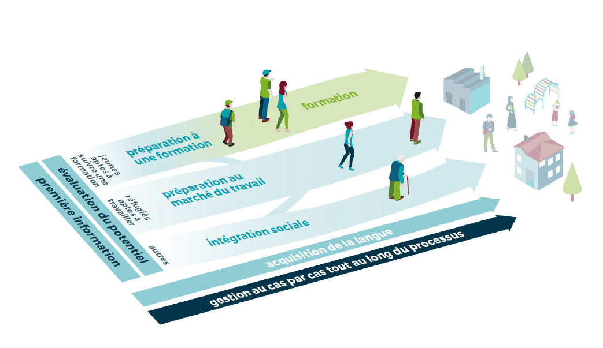

Données biographiques/curriculum vitae, première évaluation des ressources individuelles
Proposition méthodologique: ajouter le croquis de la «Ligne de vie» dans le document.
Des informations détaillées peuvent être saisies sur les pages suivantes. Pour des évaluations approfondies de la biographie, se référer aux méthodes indiquées dans le document « Bilan de compétences ».

Instructions pour la création de la «ligne de vie»
1. Établir une plage du temps avec la date actuelle et l'âge de la retraite
2. Lister les objectifs, les souhaits et les attentes
3. Saisir une première évaluation des ressources personnelles (expérience, formation, qualifications, réseau, connaissances)
4. Définir les premières mesures possibles comme des étapes sur un escalier

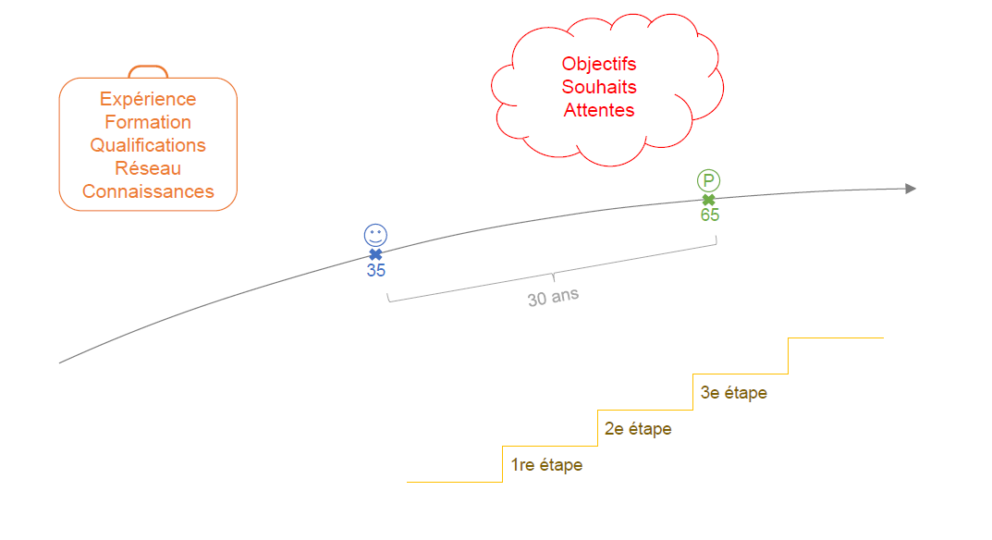

Niveau de formation

cf. curriculum vitae, si disponible

 | Type, désignation, titre  (formation profession-nelle/universitaire, formation continue, diplôme) | Du…au…,  nombre d'années, année de fin d’étude | Pays, lieu | Attestation disponible?  Scanner et enregistrer
Niveau élémentaire
(école primaire, sec. I ou équivalent)
Sec. II: apprentissage, lycée
ou équivalent
Niveau tertiaire
(université/haute école spécialisée)
Formation(s) continue(s), autres qualifications
(connaissances informatiques, etc.)

Certificats,

diplôme acquis

Expériences professionnelles/de travail

Activités dans le pays d'origine, pendant et après  la migration/l'exil  p. ex.: travail durant l’enfance; activités dans un secteur informel (tenir le ménage, cuisiner, participer à la vie domestique ou à l’entreprise familiale, etc.), emploi sur le 1er marché  du travail, bénévolat. | Du… au…, nombre d’années | Pays, lieu | Attestation disponible?  Scanner et enregistrer

Connaissances permettant de s’orienter dans le système de formation / le marché du travail en Suisse

Connaissance du marché du travail suisse
Savez-vous déjà comment fonctionne le marché du travail suisse? Si oui, par quel biais vous êtes-vous informé-e?
p. ex. par un emploi antérieur, des connaissances, Internet (ordinateur, téléphone mobile), cours de langue, etc.
Que savez-vous? Savez-vous par exemple....
- comment trouver un emploi en Suisse?
- avez-vous déjà cherché/trouvé un emploi? Comment avez-vous fait?
- quels postes requièrent une formation? (...) dans quelle mesure des connaissances linguistiques sont nécessaires?
- quels sont les avantages d'un stage?
- quelles sont les valeurs et les normes importantes sur le marché du travail en Suisse (respect des règles, ponctualité, etc.)?
→ Si non: donner des informations (si possible) sur une possibilité de conseil ou de coaching, ou sur de la documentation dans des langues étrangères

Connaissance du
système de formation professionnelle
→ Si non: faire référence à l’orientation professionnelle, à des informations écrites (p. ex. https://www.berufsberatung.ch/dyn/show/29654)
Savez-vous ...
- que l’école est obligatoire en Suisse?
- quelle formation il faut suivre pour faire le métier que vous souhaitez pratiquer? (pour autant qu’un tel souhait ait été exprimé en introduction)
- quelles sont les formations possibles, comment le système de formation est organisé, où vous pouvez vous renseigner?
- quelles sont les conditions requises pour effectuer une formation?

Situation personnelle actuelle
Dernière entrée en haut de la page Date et abréviation

Intérêts et objectifs personnels, motivation

Objectifs professionnels / objectifs de formation
Mots-clés:
- Formation ou profession souhaitée (si connue)
- Priorité au travail ou à la formation/souhaits en termes d’intégration sociale

Insertion sur le marché du travail:
- Prétentions salariales
- Taux d’occupation possible
- Au besoin: motivation pour un travail qui ne correspond pas au niveau de formation?
- Au besoin, montrer la réalité/les voies à suivre
- Région de travail souhaitée

Certaines «normes culturelles» sont-elles compatibles avec les objectifs?
Selon les objectifs professionnels ou de formation, background culturel
Exemples:
- Emploi dans la restauration: possibilité de travailler avec la viande de porc, l’alcool?
- - Emploi dans la vente/à un guichet: possibilité de travailler sans voile?
- Emploi dans le secteur des soins: possibilité de faire la toilette intime d’une personne de l’autre sexe?
- Selon l’objectif professionnel: extrait du casier judiciaire
Motivations, intérêts, autres objectifs personnels (p. ex. en termes d’intégration sociale)

- Motivations/objectifs personnels
- Intérêts en dehors du travail ou de la formation (loisirs favoris, hobbies, religion, association

Famille, logement et finances

Situation familiale
- Appréciation générale
- Proches en Suisse
- Ressources éventuelles et/ou problèmes liés à la famille (en Suisse, dans le pays d’origine) susceptibles d’avoir un impact sur l’intégration (p. ex. regroupement familial impossible, attentes d’ordre financier, problèmes de santé au sein de la famille)

Logement
- Description du logement actuel (type de logement, nombre de locataires adultes et enfants)
- Ressources éventuelles et/ou problèmes liés au logement (p. ex. locaux exigus,
absence d’endroits où se retirer pour apprendre)

Situation financière et soutiens
- Obtention de prestations financières (p. ex. aide sociale ordinaire, aide sociale liée à l’asile, prestations AI, AC)
- Salaire
- Possibilités d'économie
- Dettes
- Poursuites

Ressources sociales et sanitaires

Engagement social, connaissance des possibilités d'intégration sociale
Questions possibles, par exemple «Participez-vous / êtes-vous membre…
- à des activités bénévoles, d’associations, etc;
- à des projets de mentorat (en tant qu’assisté ou en tant que mentor) ?
→ Si oui, lesquels?

Qu'aimez-vous faire pendant votre temps libre et qu'aimeriez-vous faire pendant votre temps libre?
Savez-vous...
- où vous pouvez rencontrer d’autres personnes (sport, loisirs, offres bénévoles, tandems linguistiques, etc.)
- à qui vous pouvez vous adresser pour participer à ces activités, vous engager?
→ Si non: faire référence à des associations, etc.

État de santé
Faire appel à un professionnel de la santé pour évaluer l’état de santé
Sujets possibles:
- Ressources sanitaires
- Troubles ou handicaps physiques importants
- Fortes contraintes/atteintes psychologiques/psychosociales
- Médicaments puissants (consultation uniquement si importante, par exemple pour un travail nécessitant la manipulation de machines).

Ressources d'origine sociale

Disponibilité/mobilité
Taux d'occupation possible ou temps à disposition pour une formation (continue), un travail bénévole ou autre
prendre en compte notamment la prise en charge éventuelle d’enfants/de parents)
- Mobilité géographique.

Permis de conduire
- Le cas échéant: permis acquis quand et où? Quand a-t-il/elle conduit un véhicule pour la dernière fois?
- Vérifier s’il est possible de faire valoir le permis de conduire étranger

Accès à l’informatique
- Téléphone portable, ordinateur, imprimante, Internet, etc.

Bilan

Appréciation par le/la spécialiste en accord avec l’AP/R

Objectifs
Mettre l’accent sur les ressources (potentiels individuels/forces/aptitudes/compétences)

Atouts
Possibilités sur le marché du travail, dans le système de formation ou d’assistance, etc.
Obstacles
Exemples:
- financement incertain
- attentes de la part des membres de la famille (en Suisse/dans le pays d’origine) en contradiction avec les objectifs personnels
- problèmes de santé ou handicaps (physiques et/ou psychiques)
Si nécessaire/si possible: Estimation de l'aptitude à l'emploi ou à la formation (justifier)

Clarifications approfondies (évaluation des compétences, évaluation de la pratique) si nécessaire:

(Instruments et méthodes: cf. documents «Bilan de compétences», «Stage d’observation»)

Objectifs et dates des évaluations approfondies

Objectif d'intégration | Objectifs possibles de l’évaluation | Date de l’évaluation | Compétence  p.ex. gestion de cas, orientation professionnelle, employeur, médecin, cours de langue, etc.
Marché du travail
Exemples:
- Identifier les compétences déterminantes sur le marché du travail
- Délimiter les champs d’activité adéquats sur le marché du travail
- Élaborer les documents de base pour des candidatures (y c. énumération détaillée et mise en valeur des ressources, compétences, etc.)
Formation
Exemples:
- Reconnaissance de titres de formation étrangers
- Validation de compétences acquises de manière non formelle / informelle
- Possibilités d’accéder à une formation formelle (AFP/CFC/haute école):
potentiel scolaire
Intégration sociale et santé
Exemples:
- Détermination de réseaux sociaux
- Identification des possibilités de participation

Résultats des évaluations approfondies

Rapport  Scanner et enregistrer | Compétences, aptitudes et potentiels constatés | Organisation chargée de la mise en œuvre
Opportunités identifiées
Obstacles constatés

Rapport  Scanner et enregistrer | Compétences, aptitudes et potentiels constatés | Organisation chargée de la mise en œuvre
Opportunités identifiées
Obstacles constatés

Rapport  Scanner et enregistrer | Compétences, aptitudes et potentiels constatés | Organisation chargée de la mise en œuvre
Opportunités identifiées
Obstacles constatés

Plan d'intégration

Planification des mesures A

Documenter les mesures achevées sous le chapitre 2.

Objectif | Mesure et institution qui la propose | Financement | Période de mise en œuvre  Date : du.../ au...
Statut de la mise en œuvre (informations les plus récentes en haut)
Statut de la mise en œuvre (informations les plus récentes en haut)
Statut de la mise en œuvre (informations les plus récentes en haut)
Statut de la mise en œuvre (informations les plus récentes en haut)
Statut de la mise en œuvre (informations les plus récentes en haut)

En accord avec l'objectif commun:

Organisme responsable du cas  Signature |  | Participant(e)  Signature

Planification des mesures B

Plan d'intégration alternatif. Documenter les mesures achevées sous le chapitre 2

Objectif | Mesure et institution qui la propose | Financement | Période de mise en œuvre  Date : du.../ au...
Statut de la mise en œuvre (informations les plus récentes en haut)
Statut de la mise en œuvre (informations les plus récentes en haut)
Statut de la mise en œuvre (informations les plus récentes en haut)
Statut de la mise en œuvre (informations les plus récentes en haut)
Statut de la mise en œuvre (informations les plus récentes en haut)

En accord avec l'objectif commun:

Organisme responsable du cas  Scanner la signature  [Enregistrement] |  | Participant(e)  Scanner la signature  [Enregistrement]

